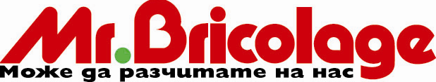

Създадено през 1999 година, „Доверие Брико” АД е joint venture между една от най-големите DYI компании в Европа – Mr.Bricolage SA и Доверие Капитал АД. Дружеството притежава изключителните права за търговската марка за България, Сърбия, Черна гора, Косово, Македония и Албания.
Компанията има изградени 10 магазина в страната, 2 търговски обекта в Сърбия и 1 в Македония.

Доверие-Брико АД търси мотивиран СИСТЕМЕН АДМИНИСТРАТОР със задълбочени интереси в областта компютърните науки и комуникационните системи и с желание за работа в динамична среда, който да се присъедини към екипа ни от високо квалифицирани специалисти.

системен администратор

Основни задължения:
- да осъществява софтуерна и хардуерна поддръжка на информационните системи в дружеството;
- да работи по конфигурирането и поддържането на сървърите на фирмата;
- да следи за прилагане на практиките за мрежова и информационна сигурност;
- да администрира мрежовото и комуникационното оборудване, работните места, периферия, офис техника, специализирани устройства;
- да прилага политики за архивиране, бекъп и възстановяване на сървъри и приложения.

Технически изисквания:
- висше техническо образование, може и студент;
- познания по Windows Server/Desktop, Linux/UNIX, администрация на база данни, отлично познаване на потребителски софтуер и работа с мрежи;
- добро ниво на владеене на английски език;

Личностни изисквания:
- умения за бързо и надеждно решаване на различни по сложност ситуации;
- умения за самостоятелна работа и работа в екип;
- отлични комуникативни умения.
- умение за работа под напрежение.

Ако описаната позиция е привлекла Вашето внимание, изпратете ни CV и Мотивационно писмо, на вниманието на Диана Джуджева – Мениджър Подбор и обучение, e-mail – dianad@mr-bricolage.bg; до 3 юни 2013 година.
Доверие Брико АД гарантира, че обработката на личните данни на кандидатите, ще бъде съобразена с разпоредбите на Закона за защита на личните данни.
На интервю ще бъдат поканени само кандидатите, одобрени по документи.

